**Міністерство освіти і науки, молоді та спорту України**

**Національний університет „Львівська політехніка”**

**Кафедра ЕОМ**



**Звіт**

з лабораторної роботи № 1

з дисципліни: “Об’єктно-орієнтоване програмування”

на тему: «Перевантаження функцій»

Виконав: ст.гр. КІ-15

Нечаєв Д.О.

Прийняв: ст. викл.

Козак Н.Б.

**Львів**

**2019**

**Мета**

- познайомитися із перевантаження функцій

**Теоретичні відомості**

У мові С++, на відміну від мови С дозволяється визначати декілька

функцій з одним і тим же іменем за умови, що дані функції мають різну

сигнатуру (різні типи та кількість аргументів функції). При цьому тип значення

що повертається при перевантаженні до уваги не приймається.

Розглянемо дії компілятора коли він зустрічає при компіляції в коді

програми виклики перевантажених функцій.

При виклику функції з ім‘ям func спершу компілятор намагатиметься

знайти функцію, формальні аргументи якої відповідають фактичним

аргументам без усяких перетворень типів або з використанням тільки

неминучих перетворень - наприклад, імені масиву до покажчика або значення

змінної до константи або навпаки.

Якщо відповідна функція не знайдена, то здійснюється пошук такої

функції, щоб для відповідності формальних і фактичних аргументів досить

було використати тільки такі стандартні перетворення, що не спричиняють

перетворень цілих типів до типів з плаваючою крапкою і навпаки. При цьому

підбирається функція, для якої число таких перетворень було б мінімальним.

**Хід роботи**

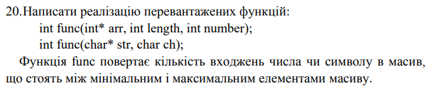

Код програми:

#include <iostream>

#include <locale>

using namespace std;

int func(int* arr, int length, int number)

{

int z = 0, min = arr[0], max = 0;

for (size_t i = 0; i <= length; i++)// знаходимо максимальний елемент масиву

{

if (arr[i] >= max)

max = i;

}

for (size_t i = 0; i < length; i++)// знаходимо мінімальний елемент масиву

{

if (arr[i] < min)

min = i;

}

for (int i = min; i < max; i++)

{

if (arr[i] == number) //знаходження кількості входжень числа

{

z++;

}

}

return z;

}

int func(char* str, char ch)

{

int z = 0, min = str[0], max = 0;

for (size_t i = 0; i < 9; i++)// знаходимо максимальний елемент масиву

{

if (str[i] >= max)

max = i;

}

for (size_t i = 0; i < 9; i++)// знаходимо мінімальний елемент масиву

{

if (str[i] < min)

min = i;

}

for (int i = min; i < max; i++)

{

if (str[i] == ch) //знаходження кількості входжень символу

{

z++;

}

}

return z;

}

void main()

{

setlocale(LC_ALL, "Rus");

static int chis;

cout << "Введите число - ";

cin >> chis;

cout << endl;

char bukv;

cout << "Введите символ - ";

cin >> bukv;

cout << endl;

//***********************************

const int size = 9; //Розмір масиву*

//***********************************

register int arr[size] = { 1, 1, 2, 1, 1, 5,5,5,5 };

for (int i = 0; i < size; i++) //Генерує рандомні числа для першої функції

{

//arr[i] = rand() % 10;

cout << arr[i] << " ";

}

cout << endl;

cout << "Количество чисел: " << func(arr, size, chis) << endl;

register char str[size];

for (int i = 0; i < size; i++) //Генерує рандомні числа для другої функції

{

str[i] = 97 + rand() % 25;

cout << str[i] << " ";

}

cout << endl;

cout << "Количество символов: " << func(str, bukv) << endl;

}

Результат програми:

В консолі –

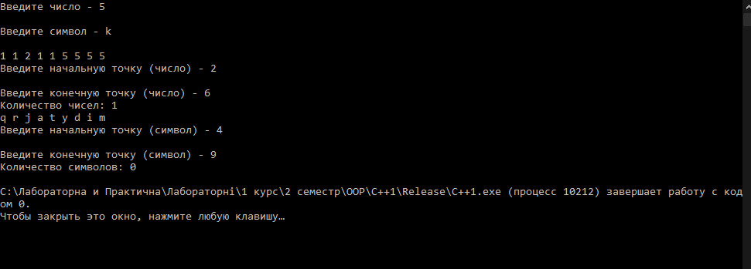

**Висновок:** В цій лабораторній роботі я познайомився з перевантаження функцій на мові С++ і навчився ними користуватися в інтегрованому середовищі Visual Studio 2019.